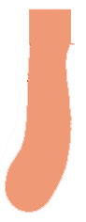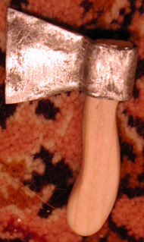
Из жести вырезается такая фигура. Для удобства лучше воспользоваться ножницами по металлу, хотя я все сделал бокорезами. Потом все края зачищаются напильником от шероховатости.
Красными линиями обозначены места сгиба.
Ручка вырезается из любого дерева. Я использовал обычный брусок, который попался под руку, хотя можно вырезать и из фанеры. Главное - после того, как форма готова, ее нужно тщательно обработать наждачной бумагой.

Теперь, когда все детали готовы, соединяем их между собой.

